МУНИЦИПАЛЬНОЕ ОБРАЗОВАНИЕ ГОРОД НОЯБРЬСК

МУНИЦИПАЛЬНОЕ АВТОНОМНОЕ ДОШКОЛЬНОЕ ОБРАЗОВАТЕЛЬНОЕ УЧРЕЖДЕНИЕ

**«СИНЕГЛАЗКА»**

МУНИЦИПАЛЬНОГО ОБРАЗОВАНИЯ ГОРОД НОЯБРЬСК

ул. 8 Марта, д. 7, г. Ноябрьск, ЯНАО, Россия, 629805. Тел. (3496) 34-51-18, 34-51-57

ОКПО 47198908, ОГРН 1028900706174, ИНН\КПП 8905023898/890501001

E-mail: [mdou_sineglazka89reg@mail.ru](mailto:mdou_sineglazka89reg@mail.ru). URL: www.sineglazka.ukoz.ru

|  |
| --- |
|  |

Музыкальное развлечение

**«Мы разные на шаре земном»**

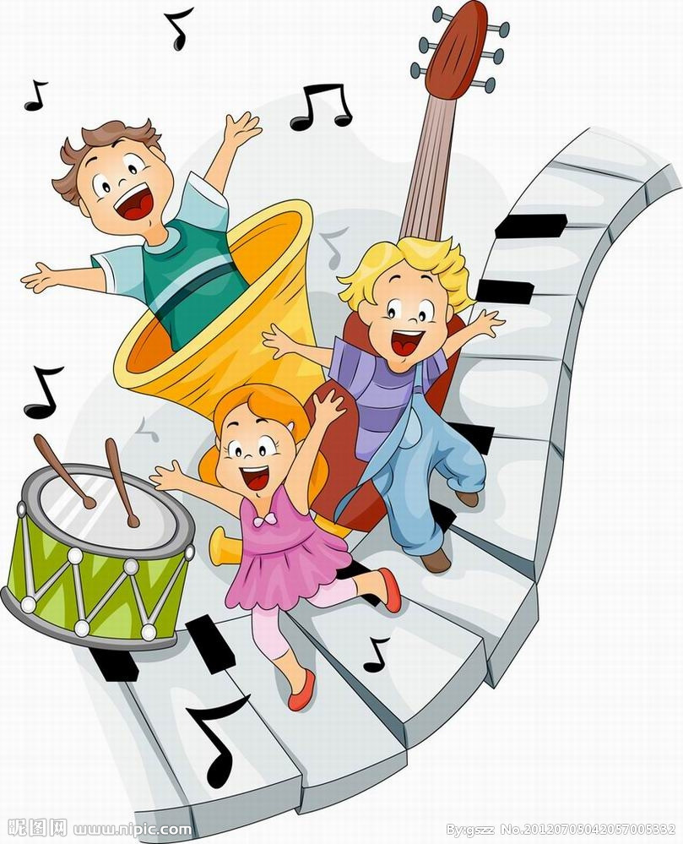

Подготовила:

Музыкальный руководитель

Форманчук Г.Х.

**Цель:**

Развивать и обогащать музыкально-интеллектуальный кругозор детей;

Воспитывать интерес к различным культурам мира;

Воспитывать чувство общности и единства с людьми, живущими на Земле.

**Задачи:**

1. Развивать музыкально-ритмические навыки дошкольников:

- двигаться ритмично, прислушиваясь к музыке,

- сменой движений реагировать на изменения в музыке,

- учить отличать сильную долю такта;

2. Закреплять умение ориентироваться в пространстве, самостоятельно

перестраиваться в круг, пары;

3. Развивать выразительность, плавность движений;

4. Воспитывать у детей терпимость и уважение к людям других

национальностей;

5. Воспитывать сознание "Человек мира", чувство сопричастности ко всему, что

происходит на Земле.

**Материал и оборудование:**

- Бубны с лентами - для итальянок;

- Лошадки на палочках - для ковбоев;

- Маракасы - для мексиканок;

- Салютики;

- Костюмы:

а) итальянок;

б) смокинги и шляпы;

в) восточной красавицы;

г) ковбоев;

д) мексиканок;

е) мушкетёров;

ё) русские сарафаны и кокошники;

- Экран с изображением стран мира.

**Программное содержание:**

- Песня «Дорогою добра», слова Энтина Ю., музыка Минкова М.;

- Итальянский танец, музыка Косма В.;

- Игра с бубном, музыка Протасова М.;

- Танец «Чарльстон», mp3 файл с CD "Танцевальная ритмика для детей"

Суворовой Т.;

- Танец «Али - Баба», музыка Маликова Ю.;

- «Танец Ковбоев с лошадьми», музыка Гладкова Г.;

- «Танец Мушкетёров», музыка Дунаевского М.;

- Игра «Повтори движение»;

- «Росиночка - Россия», музыка Зарицкая Е., слова Шевчук И.;

- Песня «Семь дорожек», слова Танича М., музыка Шаинского В.;

- Танец «Праздник» с салютами, из CD "Танцевальный калейдоскоп -6",

Новиковой Л., Сухановой

Дети входят в зал парами под песню «Весенний джаз» музыка Толмачёвой М., слова Толмачёвой А.

**Ведущая :** Придумано кем-то просто и мудро

При встрече здороваться: «Доброе утро»!

Доброе утро - солнцу и птицам,

Доброе утро - улыбчивым лицам.

И каждый становится добрым, доверчивым…

Пусть доброе утро длится до вечера.

Как здорово было бы поздороваться с детьми из других стран, посмотреть как они живут. Ребята, хотите совершить путешествие?

Есть за границей контора Кука.

Если вас одолеет скука

И вы захотите увидеть мир:

Остров Таити, Париж и Памир,

Горы и недра, север и юг,-

Пальмы и кедры покажет вам Кук. *(Выходит Мистер-Твистер).*

**Твистер:** Я - Мистер-Твистер - бывший министр,

Мистер-Твистер - делец и банкир,

Владелец заводов, газет, пароходов,

Решил на досуге объехать мир.

Всегда я точно знаю, куда я попадаю.

**Песня «Дорогою добра»**

слова Энтина Ю., музыка Минкова М.

**Твистер:** Стрелку я кручу, кручу

Я в Италию хочу.

**Дети:** Итальянские девчонки

Просто очень хороши

В бубен ударяют звонко

И танцуют от души.

Тарантелла - это ветер

Это волн морских прибой

Шелест леса на рассвете,

Птица в небе над тобой.

**«Итальянский танец»**

музыка Косма В.

**Твистер:** В Италии скучать не будем –

Тут для гостей полно затей!

Мы возьмем весёлый бубен,

Поиграем веселей.

**«Игра с бубном»**

музыка Протасова М.

**Твистер:** Стрелку я кручу, кручу

Теперь в Англию хочу.  
**Ребёнок:** Англии вечно дожди и туманы,  
 Дождь, как из сита, льет, моросит,  
 Ну, а туманы гуще сметаны -  
 В воздухе шляпу повесишь - висит!

**Танец «Чарльстон»**

mp3 файл с CD "Танцевальная ритмика для детей" Суворовой Т.

**Твистер:** Ещё стрелку покручу

На Восток я погляжу.

**Твистер:** Здесь сосредоточены  
 Все сказочные страны,  
 Здесь сладости восточные  
 И мир Шахерезады.  
 И вдоль стены загадочной  
 Ходили караваны.

**Дети:** Вот красавицы Востока

Изгибают стройный стан!

И привёз их издалёка

Представительный султан.

Ах, красавицы какие:

Брови полумесяцем,

Глаза ясные, большие,

Словно звёзды светятся.

**Танец «Али - Баба»**

музыка Маликова Ю.

**Твистер:** Стрелку я свою кручу,

Сейчас в Америку хочу.

**Дети**: Знает каждый в нашем штате

Джонни не соврёт.

Мы отважные ребята

Любит нас народ.

И девчонки в нашем Сити

Знают нас. Вы их спросите.

Мы ковбои , мы ковбои.

Мы отважны и нас много.

Очень любим лошадей,

Всё всегда у нас окей.

**«Танец Ковбоев с лошадьми»**

музыка Гладкова Г.

**Твистер:** Очень в Мексику хочу.

Поглядеть её красу.

Как стало жарко от солнечных лучей.

Нужно сомбреро сюда поскорей.

**Ребёнок:** Сомбреро - это шляпа

Безразмерного размера.

Под этой шляпой в жаркий день

Сто человек влезают в тень.

**«Мексиканский танец»**

музыка Dj Anton - Cancion del mariachi.

**Твистер:** Стрелку, стрелку покручу,

Теперь во Францию хочу.   
**Дети** 1: Я очень Францию люблю,  
 Хотя я не француз.  
 Но я места в ней нахожу  
 На самый разный вкус.  
 2: В чудесном городе Пломбир  
 Придуман был Пломбир.  
 А из Рокфора, например,  
 Пошел известный сыр.

А ещё эта страна мушкетёров нам дала.

3: Храбрость, благородство

В каждом сердце есть.

Но главное для мушкетёра –

Родина и честь.

Никогда не расстаётся

Мушкетёр со шпагой.

И гордиться может он

Силой и отвагой.

4: Пусть каждый знает :

Наш девиз - слабых защищать.

А подвиги прекрасным

Дамам посвящать.

**«Танец Мушкетёров»**

музыка Дунаевского М.

**Ведущая:** А теперь все выходите

И игру свою начните.

**Игра «Повтори движение».**

**Ведущая:** А теперь пора возвращаться домой в Россию.

**Дети:** У каждого ручья

Есть главное на свете-

Есть Родина моя.

2 Для ивушки плакучей

Нет реченьки милей,

Для беленькой берёзки

Опушки нет родней.

3 Есть ветка у листочка,

Овражек у ручья…

У каждого на свете

Есть Родина своя.

4 Страну, где мы родились,

Где радостно живём.

Края свои родные

Мы Родиной зовём.

**«Росиночка - Россия»**

музыка Зарицкая Е., слова Шевчук И.

**Дети:** Радость пробежала по дорожке,  
 Радость распахнула все окошки,

**5**  
 Радуется клен, будто он силен,  
 Радугу на ветке держит.

**Песня «Семь дорожек»**

слова Танича М., музыка Шаинского В.

**Дети:** Во много странах мы побывали.

По-разному зовутся дети,

Их очень много на планете…

Есть Вани, Гансы, Пьеры, Джоны,

Детей повсюду миллионы.

Давайте будем дружить друг с другом,

Как птица - с небом,

Как ветер - с лугом,

Как парус - с морем,

Трава - с дождями , как дружит солнце со всеми нами!

**Танец «Праздник»**

с салютами, из CD "Танцевальный калейдоскоп -6", Новиковой Л., Сухановой Е.

**Ведущая:** Наше путешествие закончено. До новых встреч!

**Список использованной литературы:**

1. Буренина А. Музыкальная палитра №1. - СПб.: ООО Редакция журнала

Музыкальная палитра, 2009;

2. Буренина А. Музыкальная палитра №2 - СПб.: ООО Редакция журнала

Музыкальная палитра 2009;

3. Ледяйкина Е., Топникова Л. Праздники для современных малышей -

Ярославль.: Академия развития, 2002;

4. Смирнова И. Колокольчик №49. - СПб.: Санкт-Петербург-148, а/я-45, 2012;

5. Суворова Т. Танцевальная ритмика для детей №5 - СПб.: Музыкальная

палитра 2007.

**Используемый материал:**

1. CD "Танцевальный калейдоскоп -6", Новиковой Л., Сухановой Е.;

2. CD "Танцевальная ритмика для детей", Суворовой Т.